TRI ÂN VÀ CHIA TAY GIÁO VIÊN NGHỈ HƯU

Sáng ngày 27/10/2021, trường tiểu học Tân Định tổ chức buổi chia tay thầy Nguyễn Văn Minh nghỉ hưu theo chế độ của Nhà nước. Buổi chia tay cũng là sự ghi nhận, cảm ơn đối với người thầy đã cống hiến cả cuộc đời mình cho sự nghiệp xây dựng và trưởng thành của mái trường tiểu học Tân Định.
Hơn 30 năm công tác trong ngành GD với sự nỗ lực phấn đấu, sự cống hiến về trí tuệ, về sức khoẻ cho sự nghiệp trồng người, rồi đến lúc thầy cũng được nhận quyết định nghỉ hưu. Thầy Nguyễn Văn Minh đã tâm huyết, có tinh thần trách nhiệm cao, hoàn thành xuất sắc nhiệm vụ. Buổi chia tay diễn ra trong không khí thân tình, xúc động. Đây là một cuộc chia tay ấm tình đồng chí, đồng nghiệp giữa người ra đi và người ở lại.
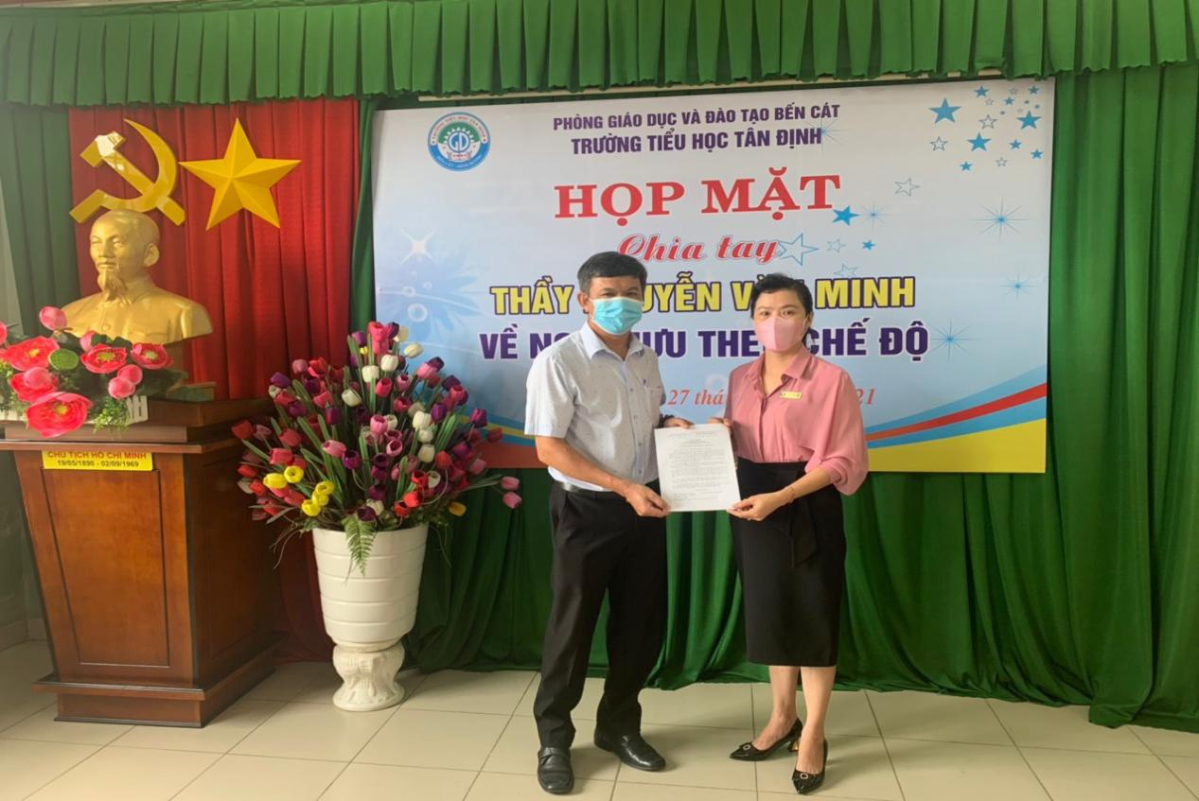
Cô Vũ Thị Hồng Hoa - hiệu trưởng nhà trường trao quyết định nghỉ hưu cho thầy Nguyễn Văn Minh

Không sao kể hết được những đóng góp to lớn, những cống hiến của thầy với mái trường tiểu học Tân Định này - đó là là tình cảm, là sự dìu dắt biết bao thế hệ học trò, tấm lòng tận tuỵ, cần mẫn, nhiệt tình của thầy trong công tác. Chia tay thầy, tập thể giáo viên trường tiểu học Tân Định không thể nào quên hình ảnh người đồng nghiệp, đồng chí ân cần, chan hoà, cởi mở. Những lời động viên, chia sẻ của thầy sẽ mãi mãi theo thế hệ mai sau trong hành trang phía trước.
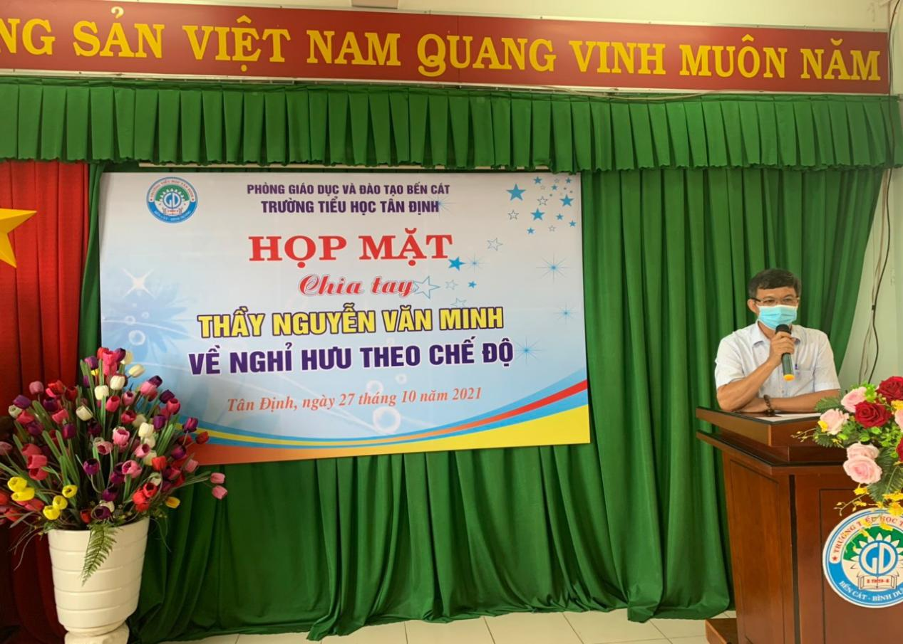
Thầy Nguyễn Văn Minh bồi hồi, xúc động phát biểu chia tay

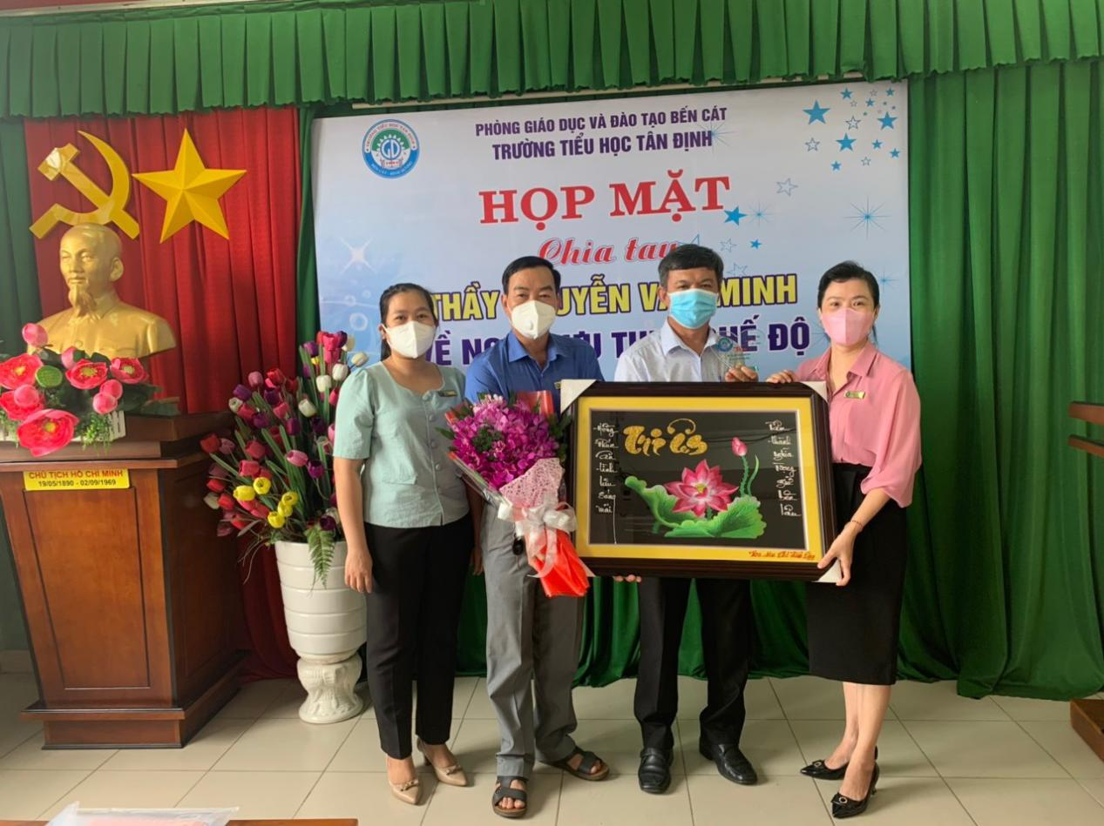
Ban giám hiệu nhà trường trao món quà kỉ niệm đến thầy Nguyễn Văn Minh

Buổi chia tay kết thúc với bao tình cảm lưu luyến xen lẫn nỗi buồn. Có lẽ trong sâu thẳm mỗi người sẽ luôn nhớ về hình ảnh người đồng nghiệp với những kỷ niệm đẹp nhất. “Hội ngộ rồi chia ly” - đó là quy luật chung của cuộc sống, chỉ mong thầy khi đã về nghỉ hưu có một cuộc sống hạnh phúc, có niềm vui trong sự thành đạt của con cái và tiếp tục đóng góp sức lực, trí tuệ cho công tác tại địa phương trong điều kiện có thể. Chúng tôi, thế hệ hôm nay - những giáo viên đang đảm nhiệm công việc thiêng liêng mà thầy trao lại xin hứa với thầy sẽ không ngừng nỗ lực, cố gắng để xây dựng trường tiểu học Tân Định ngày càng phát triển, đạt nhiều thành tích cao hơn nữa.
Ban biên tập website
GV Nguyễn Thị Bích Hạnh

